HD-DMX512-DISCO240控制台

说
明
书

Ver 2.0/4.0
目 录
一、 参数指标-----------------------------------------------------------------------------1
二、 安全使用注意事项-----------------------------------------------------------------1
三、 装箱清单-----------------------------------------------------------------------------1
四、 通讯电缆-----------------------------------------------------------------------------2
五、 DMX 512地址分配----------------------------------------------------------------2
六、 通讯电缆连线及电脑灯地址码拔码示意图-----------------------------------3
七、 面板及功能区域指示图-----------------------------------------------------------4
八、 面板功能区域说明-----------------------------------------------------------------4
九、 双功能键的说明--------------------------------------------------------------------5
十、 LCD液晶屏显示信息说明-------------------------------------------------------6
十一、电脑灯程序（场）的编辑--------------------------------------------------------7
十二、电脑灯程序的运行-----------------------------------------------------------------7
十三、特殊场景表现-----------------------------------------------------------------------8
十四、如何设置、取消摇滚杆电位器--------------------------------------------------8
十五、常规调光控制-----------------------------------------------------------------------8

非常感谢使用HENGDA 系列电脑灯控制器！HD-DMX512-Disco 240控制台为国际标准DMX512信号输出。在操作使用前，请仔细参阅说明书。
一、参数指标

输出信号标准 | DMX 512 国际标准
总通道数 | 240路
可控电脑灯数量 | 12台
可控电脑灯最大通道数 | 16通道
程序（场）数 | 12场
程序最大步数（场景） | 40步
程序总步数（场景） | 480步
场景停顿时间 | 0.1-25.5秒/步
场景渐变速度 | 0.1-25.5秒
调光通道 | 24通道
显示屏 | LCD液晶显示屏,16×2字符
DMX 512输出接口 | 3芯XLR针座及孔座
存贮容量 | 128K大容量记忆卡
输入电压 | AC100-240V, 50/60HZ-5V/2000MA
体积 | 483mm×178mm×80 mm
重量 | 3.25Kg

二、安全使用注意事项
- 控制台必须接安全大地线。
- 应避免带电拔插通讯电缆。
- 开机顺序：请先打开所有受控制的电脑灯电源，然后再打开控制器电源，否则易损坏控制器。
- 注意防潮湿、防水、防尘、防静电、定期维护清洁。
三、装箱清单
- HD-DMX512-Disco 240 控制台 1台
- DMX 512 电缆 1条
- HD-DMX512-Disco 240 使用手册 1本
- 电源变压器 1个
四、通讯电缆
- 采用特征阻抗为120欧双绞屏蔽线，如电缆超过200米或灯数量较多，应加信号提升放大器并在最后一台灯加接终端电阻（120欧姆/1W）。
- 通讯电缆1脚为地（GND），2脚为信号正，不可接反接错。
- 通讯电缆应单端接地屏蔽。
- 通讯电缆应避免同强电一齐布线。
五、DMX 512地址分配
HD-DMX512-Disco 240控制台使用DMX 512的1-240通道，可控制16通道以内的电脑灯，地址分配
如下：
电脑灯序号 | 电脑灯DMX起始地址
电脑灯序号 | 使用HD-DMX512-Disco 192时
电脑灯序号 | 十进制 | 电脑灯地址开关位置
1 | 1 | 1 | ON
2 | 17 | 1,5 | ON
3 | 33 | 1,6 | ON
4 | 49 | 1,5,6 | ON
5 | 65 | 1,7 | ON
6 | 81 | 1,5,7 | ON
7 | 97 | 1,6,7 | ON
8 | 113 | 1,5,6,7 | ON
9 | 129 | 1,8 | ON
10 | 145 | 1,5,8 | ON
11 | 161 | 1,6,8 | ON
12 | 177 | 1,5,6,8 | ON
P13-P24 | 206-217 | 调光点控
调光通道1-24 | 218-241

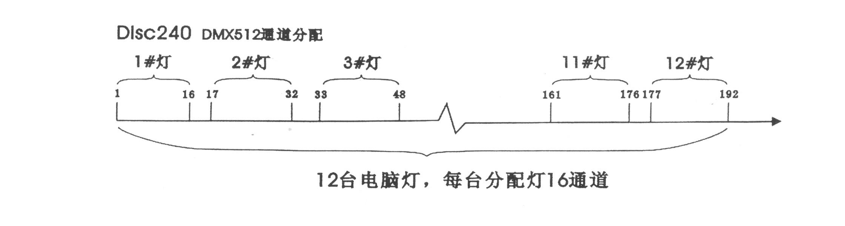

六、 通讯电缆连线及电脑灯地址码拔码示意图
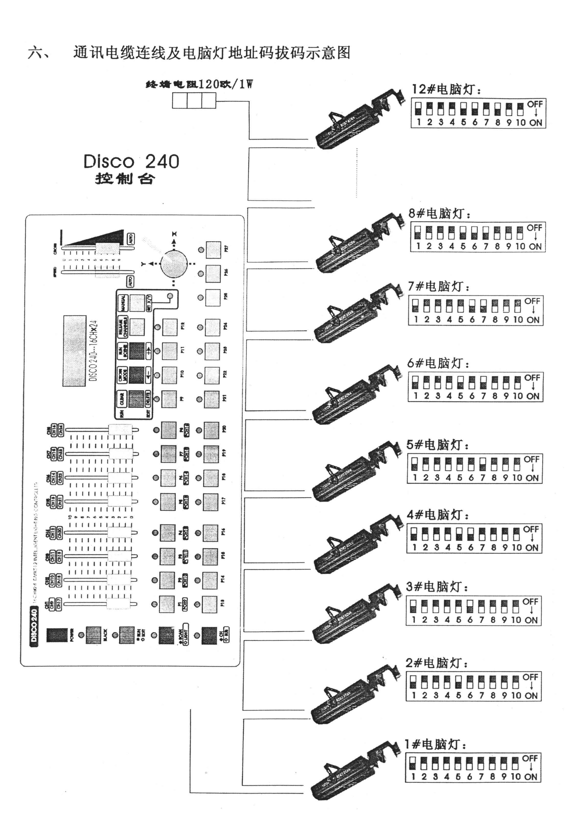

八、 面板功能区域说明

编号 | 名称描述 | 功能说明
1 | POWER电源开关 | 控制器内部电源开关，若需关断整机电源，请拔下外置电源供应器。
2 | BLACK  信号输出开关键 | 转换切光及运行状态  - LED灯亮：为切光状态，所有输出DMX信号为0。  - LED灯灭：正常信号输出状态。
3 | EDIT/RUN  编辑与运行 | 转换编辑与运行状态。  - LED灯亮：为编辑程序状态，可编辑程序场12个，每场多达40步场景。  - LED灯灭：运行程序场。
4 | 电脑灯调光选择键 | - 在指示灯灭时，表示通道推子区控制电脑灯对应数据。  - 在指示灯亮时，表示通道推子区控制调光对应数据。
5 | 分控/集控选择键 | - 在指示灯灭时，表示调光分控  - 在指示灯亮时，表示调光集控
6 | P1—P12  PCH9—PCH16  数字按键区 | - 编程状态时，用于选择程序场号及选取所控制的电脑灯号。  在进入编程状态时，第一次按压此键区，选出要编辑的程序场号码，再次按  压此键区时，代表选择出要受控制的电脑灯。  - 运行程序时，用于调出已编程序场号。  - 配合功能键使用时，用于改变相对应通道的选择状态或选取对应电脑灯号，  以及调出第1号程序场中的前12个独立场景等。
7 | 调光点控区 | - 点控调光的206-217通道输出。
8 | 双功能按键区 | 应用于编程状态用运行程序状态时有不同的功能定义，详见双功能键说明。
9 | 翻页1 | 按该键，指示灯亮时推子区对应为CH1-CH8
10 | 翻页2 | 按该键，指示灯亮时推子区对应为CH-CH16
11 | 翻页3 | 按该键，指示灯亮时推子区对应为CH17-CH24（只在调光状态下有效）。
12 | 摇杆 | 用于控制电脑灯的XY扫描通道
13 | SPEED、CROSS  速度时间控制推杆 | - SPEED 电位器：调节运行程序场时场景停留时间，供编程与运行时使用。  - CROSS 电位器：调节场景渐就运行速度，供编程与运行时使用。  - 电位器下边部分AUTO区域：用于自动执行已编程的场景留时间与运行速度，  上部分为手动随机改变程序运行速度与场景停留时间。
14 | LCD 16×2  液晶提示区 | 状态指示各项提示数据，详见液晶显示信息说明。
15 | CH1-8 PCH9-16C通  道数据调节推子区 | 调节选取电脑灯及调光对应各通道的DMX数值，用于调取电脑灯的各种功能

九、 双功能键区说明
EDIT区 | [DELETE]  删除 | 编程时删除程序场或程序步，撤消转移通道设置。  - 瞬间按下：删除当前程序步。  - 按下3秒：删除当前程序的所有步，使之变为空程序。  - 在[SET X/Y]设定状态下，按压[DELETE]键撤消X、Y运动方向通道转移。
EDIT区 | [ - ]  减小场景步 | 编程时向后翻页，察看上一步场景。
EDIT区 | [ + ]  增加场景步 | 编程是向前翻页，记忆当前场景（曾加一个场景）或查看已编辑好的场景。
EDIT区 | [SET X/Y]  设置扫描通道 | 在刚进入编辑状态时，紧接着按[SET X/Y]键，根据液晶屏的提示，在（P1-P8）或（PCH9-PCH16）中选取出两个对应电脑灯X、Y运动方向的扫描通道，转移到用摇滚杆电位器去控制黄色指示灯，随即再按[SET X/Y]键记忆退出。
RUN 区 | [CLEAR]  清除键 | - 在运行模式下的任何数字键选择状态，按压[CLEAR]键，随即清除指示可重复选择。  - 在运行模式下，所有通道功能数据在按压此键后随即清除，全部为O。
RUN 区 | [CROSS MODE]  运行模式选择 | - 模式1：在运行程序时，所有通道数据都随场景过渡时间电位器控制运行。  - 模式2：在运行程序时，已设置的X、Y通道数据随场景过渡时间电位器控制，而其它剩余通道数据均为跳变状态，这样可以避免未编辑记忆的花色图样，在慢步扫描时放送出来。
RUN 区 | [SCENE]  运行特殊场景 | 运行程序场时，按压此键，随即选择P1-P12键，可对应调出第1号程序场中的前12个场景，独立表现出来做特殊场景使用。退出场景表现状态请按[EDIT/RUN]键。
 | [RELEASE CHANNELS]  释放通道 | - 按压此通道释放键，再配合 P1-P8 按键或按  SA/SB（PCH9-PCH16）键，可改变（CH1—CH16）通道  的数据在运行程序时，是随机读取电位器对应状态数据，还  是读取程序已设定好的状态数据。重复按一次[RELEASE]键，  存贮设定状态并退出。  - （ 0代表CH1—16通道数据随手动推子控制， F代表通道  数据随程序自动运行。）
 | [MANUAL]  手动选择 | 在运行程序场时，按[MANUAL]键，再按（P1—P12）中任意键，  选择出使之处于手动状态的电脑灯号，再推动已释放的通道，即  可手动十自动随机控制灯光效果。

十、 LCD液晶屏显示信息说明
显示 | 具体信息
S/N:0020-02-2727****  TEST OK | 序列号及测试状况
RUN Chase [??]  [01] [00.0] [00.0] | 按[EDIT/RUN]键,指示灯对应熄灭,表示控台处于运行待命状态.  Chase[??]中的问号表示待输入的程序(场)号, [01] [00.0] [00.0]依次为场景的步骤号,  场景停顿时间及场景渐变运行速度。
RUN Chase [??]  CH[**][***]  X[***] Y[***] | 上行代表运行的程序场院景，下行代表修改的通道号及通道数据。
RUN SCENE  SELECT P1—P12 | 代表运行第1号程序场的前12个场院景，按（P1—P12）数字键选取。
EDIT Chase [??]  CH [01] [**] | 按[EDIT/RUN]键，使之对应指示灯点亮时，表示控台处于编辑状态。  Chase[??]中的??表示为待编辑程序（场）号。  STEP[01]为场院景步的编号，它会随 - 或+ 键的操作而发生改变，  最后的[ ]内显示**时表示该步场院景是这个场中的最后上步。  [ ]内为空时表示已有场院景数据。
EDIT Chase [??]  CH[**][***]  或X[***] Y[***] | 上行代表编辑的程序场号，下行代表修改的通道号及通道数值。
EDIT Chase [??]  SPEED[***]  或CROSS[***] | 上行代表编辑的程序号，下行代表场景停留时间或场院景过渡时间。
EDIT Chase [??]  STEP [01] [**] | 按[EDIT/RUN]键，使之对应指示灯点亮时，表示控台处于编辑状态。  Chase[??]中的??表示为待运行的编辑程序（场）号。  STEP[01]为场景步的编号，它会随 - 或 + 键的操作而发生改变，  最后的[ ]内显示**时表示该步场院景是这个场中的最后一步。
1 2 3 4 5 6 7 8  F F F F F F F F A  或F F F F F F F F B | 按CHANNELS键，显示出左边介面，下行数字表示对应的八个基本控制通道的  状态（1—8通道用后缀A识别、9—16通道用后缀B识别），下行F  或0则分别表示对应列的通道是自动还是手动，即是否释放。其中F表示
 | 不释放，可通过按对应的P1—P8键和按SA/SB（PCH—PCH16）来改变。
Set: X-Y  X: [ ] Y: [ ] | 在刚进入编辑状态下时，按[SET X/Y]键，则显示左边提示。  X：[ ] Y：[ ]空格中可按（P1—P8）键或按SA/SB （PCH9—PCH16）键输入要转  移到摇杆控制的通道号码，也可按[DELETE]，撤消已设置的转移通道。
MANUAL: [??]  F F F F F F F F A  或F F F F F F F F B | 在运行程序状态下，按[MANUAL]键显示左边提示。  上行[??]中显示正在运行的程序(场)号,下行显示1-16通道(1—8通道用后缀A识别、  9—16通道用后缀B识别）是否已释放的状况，其中F代表该对应的通道未释放，  0则表示已设定了释放，再按P1-P12键可选出1台或多台电脑灯来执行已释放通  道的手动操作。重按一次[MANUAL]键，退出手动+自动混合控制，执行自动程序。
十一、 电脑灯程序（场）的编辑
- 按[BLACK]键，使该LED熄灭：
- 扫[EDIT/RUN]键，使该LED亮，进入编程状态：
- 按数字（P1—P12）中任意键一次，选择要编程的程序（场）编号，显示在LCD的Chase[ ]中。
- 再按数字（P1—P12）键，选择出受控的电脑灯，使用权之对应的LED灯亮，若对应指示灯不亮，则表示该灯未选中，不受第5步的影响。
- 推动（CH1—CH8）调节电脑灯各对应通道数据，或按SA/SB键，推动CH9—CHD16调光对应的电脑灯效果（如果已经设置了X、Y运动方向扫描通道转移，则其中有两个直滑电位器推杆不起作用，您可操纵右下角摇摆电器获取数据。）
- 重复4、5步，调节其他电脑灯，使之所需电脑灯场景达到预定效果。
- 推动[SPEED]、[CROSS]电位器，调节好场景停留时间及场景过渡时间。
- 按[ + ] ，记忆此步场景效果，并进入下一步编辑。（若按[ - ] 键，可查看上一步的场景，重复4、5、6、7步修改，再按[ + ]贮存。）
- 重复4-8步，编辑其他场景（程序步）。
10．按[EDIT/RUN]键，使该对应指示灯熄灭，记忆并退出编辑状态，进入运行状态。
11．重复2-10步，编辑其他程序场。
十二、 电脑灯程序的运行
- 按[EDIT/RUN]键，使该对应LED灯熄灭。
- 按数字键（P1-P12），选择程序（场）编号，使之运行，若该程序（场）未被编辑，则按此键号时对应的LED灯不亮。
- 调节[SPEED]及[CROSS]电位器，改变场景与场景之间的停留时间及场景渐变运行速度，若[SPEED]或 [CROSS]电位器处于下部份AUTO区域，则自动运行已编辑好的场景停留及场景过渡时间。
- 按[CROSS MODE]键，可转换运行模式，详见：九、双功能键区说明
- 若想执行手动或自动混合运行程序，则可按下述步骤设定运行。
  - 首先释放通道：按[CHANNELS]键，再按（P1—P8）键（或按[SHIFT]，再按PCH9—PCH16），释放对应通道，把F变成O，最后再按[CHANNELS]键，记忆退出。（F：代表该对应通道，在程序运行中不、接收手动数据，受已编程序控制。O：代表该对应通道在程序运行中，已不再受程序控制，接受手动推子数据。）
  - 选好要运行释放通道的灯：按[MANUAL]键，再按（P1—P12）键，选出要执行手动控制的灯号，随机推动相应已释放好的电位器推子，执行手动+自动混合运行程序，按[MANUAL]退出手动选择。
- 按[BLACK]可使运行程序（场）做暂停/启动选择，对应键LED灯灭时则输出运行正常。

十三、 特殊场景表现
在运行程序状态下（即[RUN/EDIT]键对应指示灯熄灭），按[RUN SCENE]键，再按P1—P12中任意键，可调出已编程的第1号程序场中的前12个场景，所以我们建议第1号程序场的前12个场景在编程时，最好有特殊定义，可作一些特技表演效果。

十四、 如何设置、取消摇滚杆电位器
设置摇滚杆电位器设置：按[RUN/EDIT]键，使该指示灯点亮，紧接着按[SET X/Y]键，根据液晶屏的提示，从（P1-P8）或按SA/SB键，从（PCH9—PCH16）中选取出两个对应电脑灯X、Y运行方向的扫描通道，转移到胀摇滚杆电位器去控制绿色指示灯，随即点亮，如果输入错误，按[DELETE]键取消输入，重新键入正确的对应通道，再按[SET X/Y]键记忆退出。

取消摇滚杆电位器设置：在[SET X/Y]状态下，按[DELETE]清除输入数据，绿色指示灯随即熄灭，再按[SET X/Y]键记忆退出。

十五、 常规调光控制

点控：按动P13-P24控制调光的206-217通道，指示灯亮时表示输出100%，指示灯灭时输出0%。

分控：在非编程状态下，按SCAN/LIGHT键使指示灯亮，进入调光状态，按SA/SB/SC选择调光控制的通道页面，推动推子区的各个推子调节调光输出。

